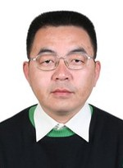
史一蓬，男，汉族，1972年10月出生。北京大学工学院航空航天工程系教授，研究生学历、博士学位。现任北京大学湍流与复杂系统国家重点实验室副主任，曾任北京大学工学院航空航天工程系副主任。主要从事空气动力学、湍流及其数值模拟、应用偏微分方程、量子计算和量子信息研究。

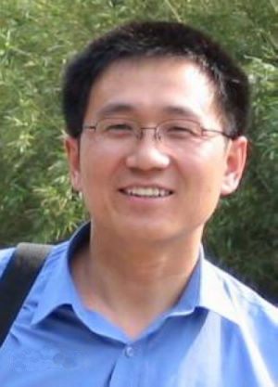
段志生，男，汉族，1972年3月出生。北京大学工学院力学与工程科学系教授，研究生学历，博士学位。现任北京大学湍流与复杂系统国家重点实验室副主任。主要从事鲁棒控制、关联系统稳定性、冗余输入控制、复杂动态网络分析与控制研究。

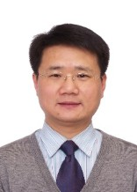
肖左利，男，汉族，1975年10月出生。北京大学工学院力学与工程科学系特聘研究员，研究生学历，博士学位。曾任北京大学工学院力学与工程科学系副主任。主要从事湍流的数值研究。

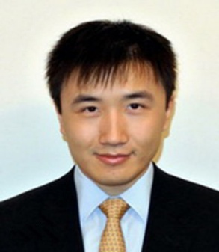
杨越，男，汉族，1982年5月出生。北京大学工学院力学与工程科学系教授，研究生学历，博士学位。现任北京大学工学院力学与工程科学系副主任，湍流与复杂系统国家重点实验室副主任。主要从事湍流、转捩、燃烧研究。

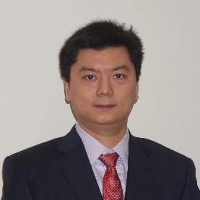
韦小丁，男，汉族，1981年5月出生。北京大学工学院力学与工程科学系特聘研究员，研究生学历，博士学位。现任北京大学湍流与复杂系统国家重点实验室副主任。主要从事多功能复合材料的设计与制备、低维单分子材料的基础力学研究。

